第16讲 溶解度

一、选择题

1. (2016，来宾)下列各状态下的硝酸钾溶液一定是饱和溶液的是( C )
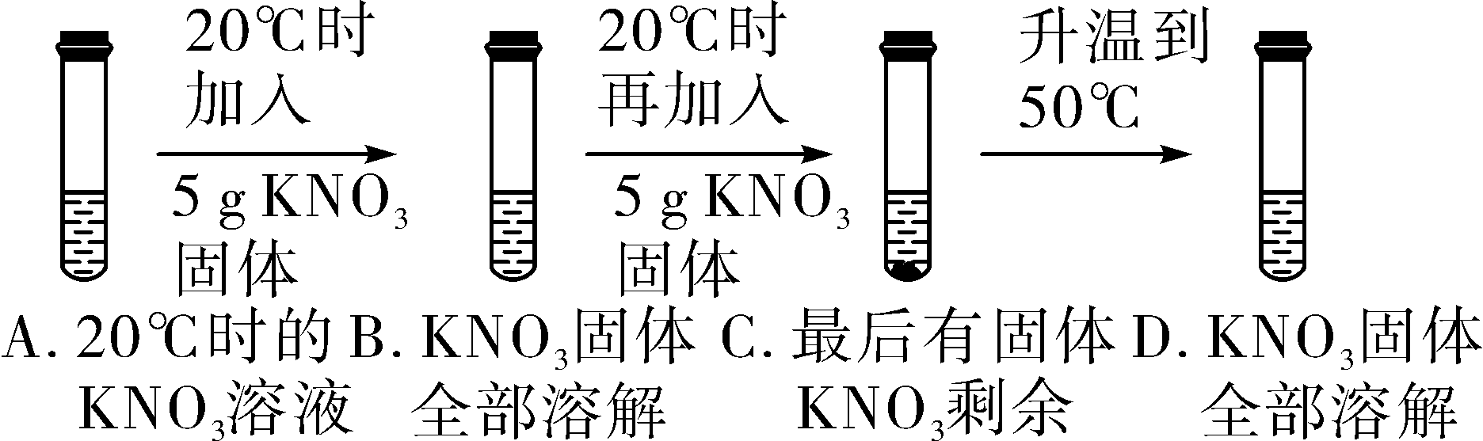
2. (2016，深圳)如图为某物质的溶解度曲线，下列说法正确的是( C )
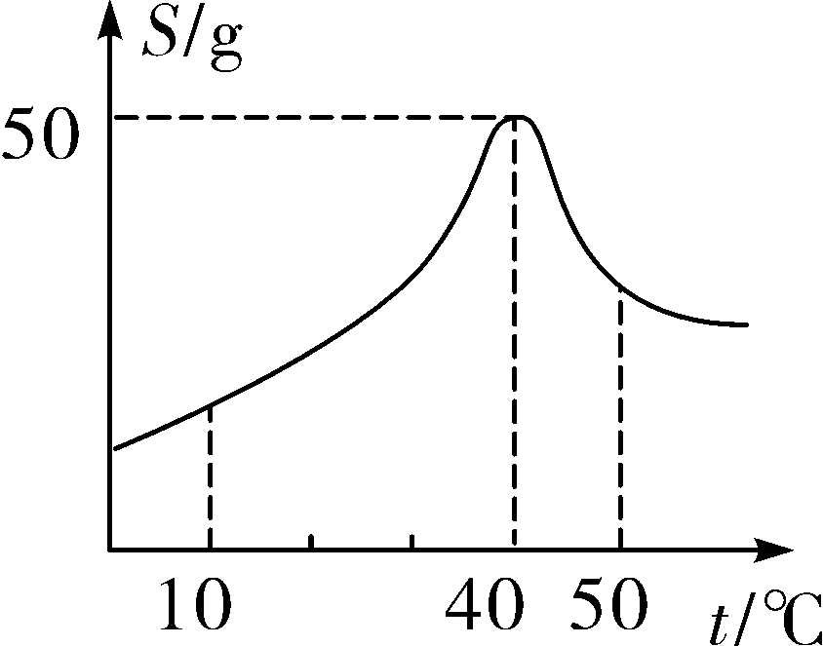
第2题图
A. 在40 ℃时，溶液的质量分数为50%
B. 在40 ℃时，饱和溶液升温可变成不饱和溶液
C. 40 ℃的饱和溶液降温至10 ℃，有固体析出
D. 50 ℃的饱和溶液升温至80 ℃，溶液由饱和溶液变为不饱和溶液
3. (2016，北京)甲、乙的溶解度曲线如图所示。下列说法不正确的是( C )
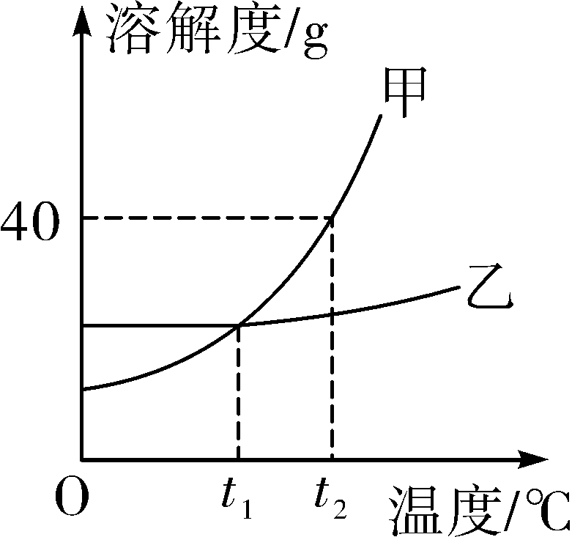
第3题图
A. t₂ ℃时，甲的饱和溶液中溶质和溶剂的质量比为2∶5
B. 乙的饱和溶液从t₂ ℃降温到t₁ ℃，溶液仍饱和
C. t₁ ℃时，甲、乙两种饱和溶液中溶质的质量相等
D. 甲、乙的饱和溶液分别从t₂ ℃降温到t₁ ℃，两溶液中溶质质量分数相等
4. (2016，河南)如图是甲、乙的溶解度曲线。下列说法不正确的是( D )
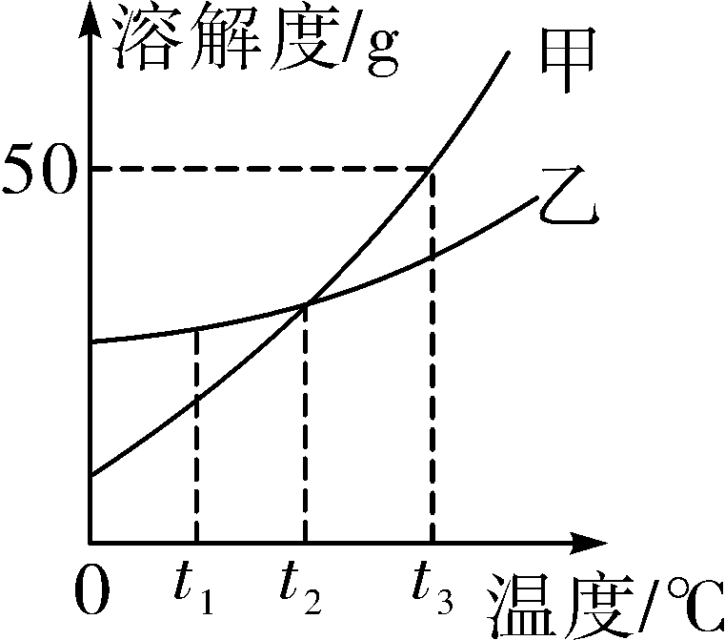
第4题图
A. t₁ ℃时，乙的溶解度大于甲的溶解度
B. t₂ ℃时，甲、乙饱和溶液中溶质的质量分数相等
C. 降低温度能使接近饱和的甲溶液变为饱和溶液
D. t₃ ℃时，75 g甲的饱和溶液中加入50 g水，可以得到质量分数为25%的溶液
5. (2016，曲靖)如图是不含结晶水的a、b、c三种物质的溶解度曲线，下列说法正确的是( B )
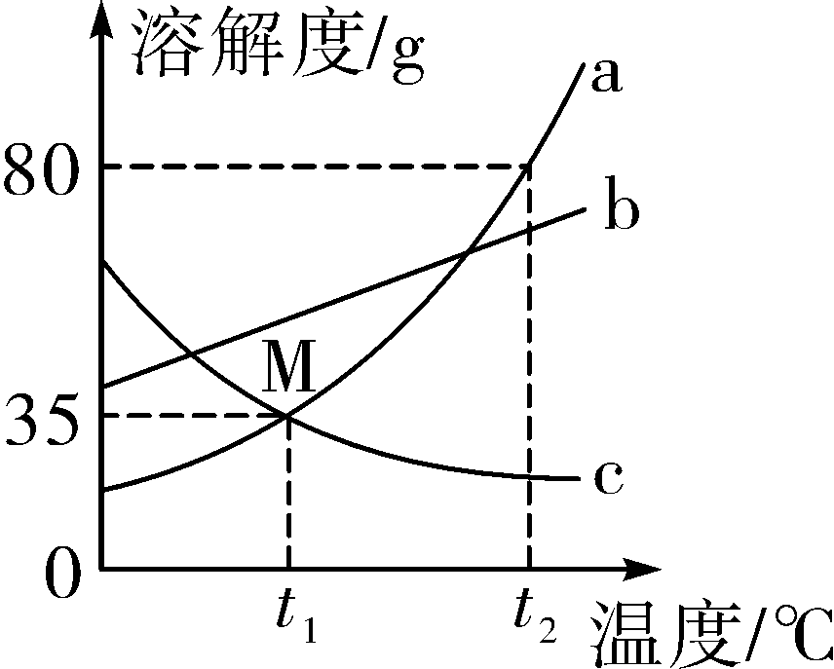
第5题图
A. t₂ ℃时，将50 g a物质加入到50 g水中充分搅拌，得到100 g a的饱和溶液
B. 用等质量的a、b、c三种固体配制成t₂℃时的饱和溶液，所得溶液质量的大小关系是：c溶液>b溶液>a溶液
C. 将t₁℃时三种物质的饱和溶液升温到t₂℃时，所得溶液中溶质的质量分数的大小关系是：b>a＝c
D. 将t₂℃时a、b两种物质的饱和溶液降温到t₁℃时，析出晶体的质量：a>b
6. (2016，安徽)高氯酸钾(KClO₄)可用作火箭推进剂，其溶解度如下表。下列说法正确的是( D )

温度/℃ | 20 | 40 | 60 | 80
溶解度/g | 1.68 | 3.73 | 7.3 | 13.4
A. 高氯酸钾的溶解度随温度升高而减小
B. 20℃时，将2 g高氯酸钾溶于98 g水可配制2%的溶液
C. 60℃时，高氯酸钾饱和溶液中溶质的质量分数是7.3%
D. 80℃的高氯酸钾饱和溶液冷却至40℃有结晶现象
二、简答题
7. (2016，金华)A、B、C三只烧杯中分别装入等质量的水，在相同温度下，向三只烧杯中分别加入25 g、15 g、5 g同种固体物质，充分溶解后，静置，现象如图所示。
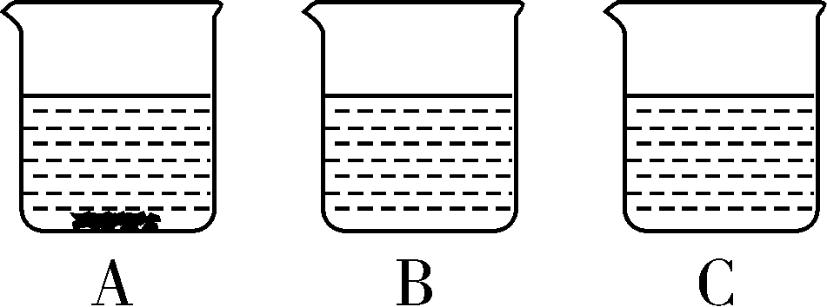第7题图

回答下列问题(填烧杯编号)：
(1)A、B、C三只烧杯中的溶液一定是不饱和溶液的是C。
(2)A、B、C三只烧杯中溶液的溶质质量分数的大小关系是A≥B＞C。
8. (2016，福州节选)Ⅱ.甲和乙两种固态物质的饱和溶液中溶质质量分数(ω)与温度(T)的关系如图所示。
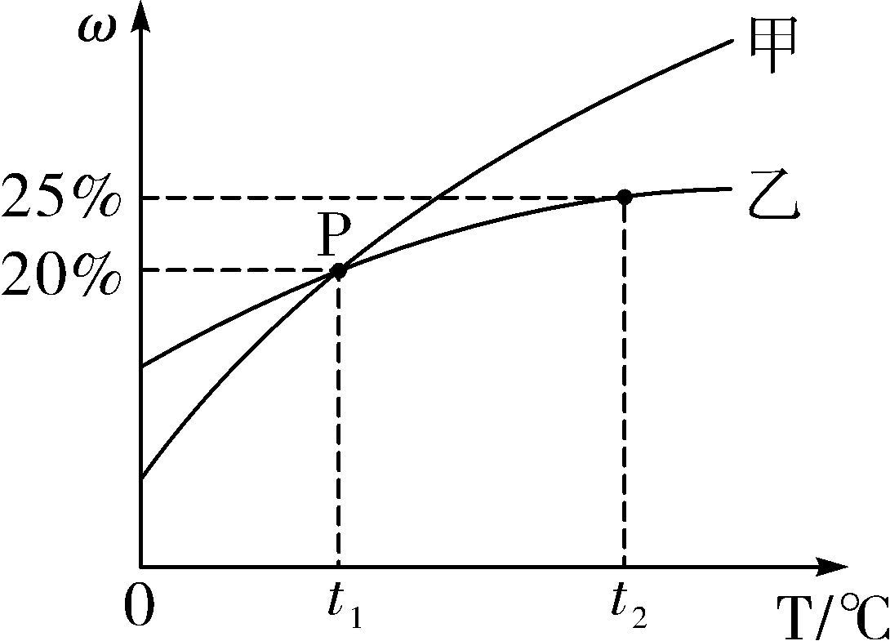第8题图

(1)甲和乙两种物质的溶解度随温度的升高而增大(填“增大”或“减小”)。
(2)下列对P点的含义叙述正确的是A(填标号)。
A. t₁ ℃时，甲和乙两种物质的溶解度相等
B. t₁ ℃时，甲和乙两种物质溶液的溶质质量分数相等
C. t₁ ℃时，甲和乙两种物质的饱和溶液中溶质的质量相等
(3)25 g乙物质完全溶于100 g水中所需的最低温度是t₁℃。
(4)t₂℃时，若从甲和乙两种物质的饱和溶液中析出等质量的固体，须蒸发掉较多水的是乙(填“甲”或“乙”)物质饱和溶液。
9. (2016，海南)25℃时，将等质量的甲、乙两种固体物质，分别加入到盛有100 g水的烧杯中，充分搅拌后现象如图1，加热到50℃时现象如图2，甲、乙两种物质的溶解度曲线如图3。请结合图示回答下列问题：
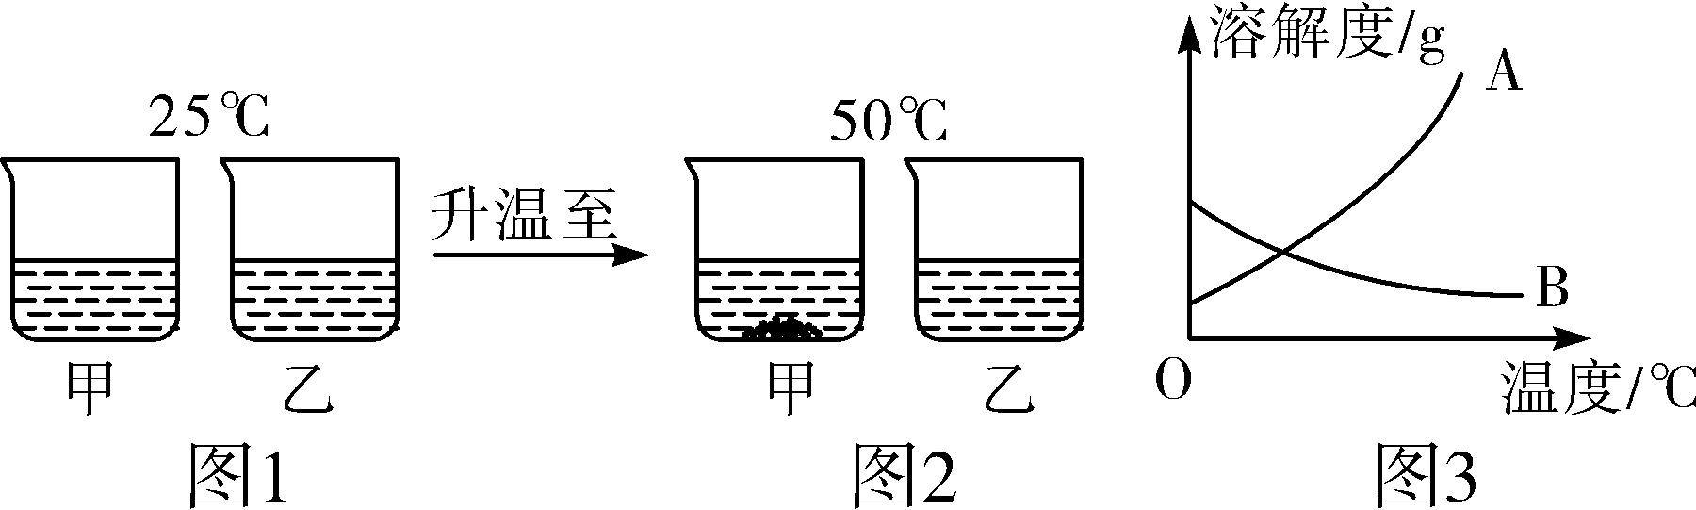第9题图

(1)图1中甲、乙溶液的溶质质量分数大小关系为甲＝乙。
(2)图2中一定为饱和溶液的是甲(填“甲”或“乙”)。
(3)图3中固体甲对应的溶解度曲线是B。
10. (2016，南宁)根据下表中氯化钠和硝酸钾部分溶解度数据分析，回答下列问题。

温度/℃ | 0 | 10 | 20 | 30 | 40 | 50 | 60
溶解
度/g
NaCl | 35.7 | 35.8 | 36.0 | 36.3 | 36.6 | 37.0 | 37.3
KNO₃ | 13.3 | 20.9 | 31.6 | 45.8 | 63.9 | 85.5 | 110

(1)10℃时，氯化钠的溶解度是35.8g。
(2)硝酸钾的溶解度随温度的升高而增大；与硝酸钾相比较，氯化钠的溶解度受温度变化影响较小(填“较大”或“较小”)。
(3)20℃时，在100 g水中加入40 g硝酸钾，充分搅拌后，将溶液温度升高到30℃(不考虑水分蒸发)，所得溶液是不饱和溶液(填“饱和溶液”或“不饱和溶液”)。
(4)20℃～30℃的某温度时，氯化钠和硝酸钾的溶解度(x)相同，x的取值范围是36.0～36.3。
11. (2016，宁夏)t₂℃时，向盛有10 mL水的A、B两试管中分别加入等质量的甲、乙两种可溶性固体，使其充分溶解后，观察到如图一所示的现象。请回答：
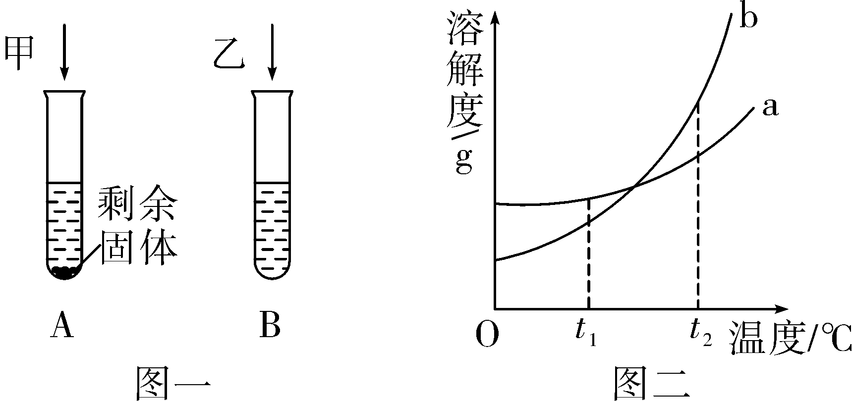第11题图

(1)t₂℃时，A试管中的溶液一定是饱和溶液。
(2)图二中表示乙物质溶解度曲线的是b。
(3)分别将等质量的甲、乙两种物质的饱和溶液从t₂℃降温到t₁℃，析出晶体较多的物质是乙。
12. (2016，陕西)20 ℃时，将不同质量的NaCl晶体分别加入100 g水中，充分溶解后所得溶液质量与加入NaCl晶体质量的对应关系如下表：
组别  物质质量 | A | B | C | D | E
NaCl晶体质量/g | 5 | 15 | 20 | 30 | 40
所得溶液质量/g | 105 | 115 | X | 130 | 136
请回答下列问题：
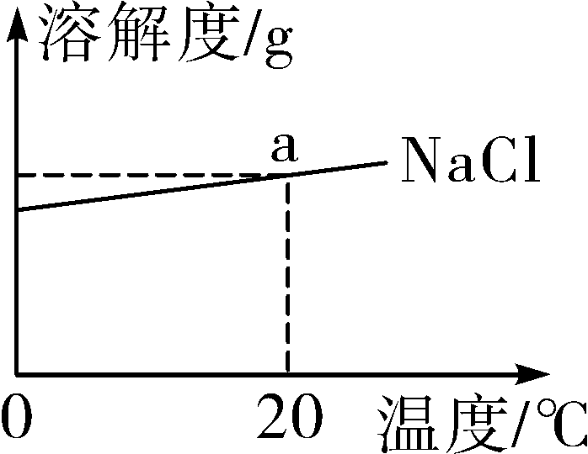
第12题图
(1)A组的溶液为不饱和(填“饱和”或“不饱和”)溶液。
(2)C组X的值为120。
(3)如图为NaCl的溶解度曲线图，图上a点纵坐标的值为36。Ca(OH)₂的溶解度随温度变化的趋势与NaCl相反。则室温时，向饱和石灰水中加入少量生石灰，并恢复到室温，此时溶液中溶质的质量＜(填“>”、“<”或“＝”)原溶液中溶质的质量。
13. (2016，兰州)如图是A、B两种固体物质的溶解度曲线图，回答下列问题：
(1)40 ℃时，物质A的溶解度是30g。
(2)20 ℃时，将10 g物质B投入到50 g水中，得到物质B的饱和(填“饱和”或“不饱和”)溶液；此时溶液的溶质质量分数是13.0%(结果精确到0.1%)。
(3)如果物质A中混有少量的物质B，常采用降温结晶(或冷却热饱和溶液)的方法提纯物质A。
(4)使一定质量接近饱和的物质A的溶液变为饱和溶液采用的方法是降低温度(或加入溶质A或蒸发溶剂)(写一种)。
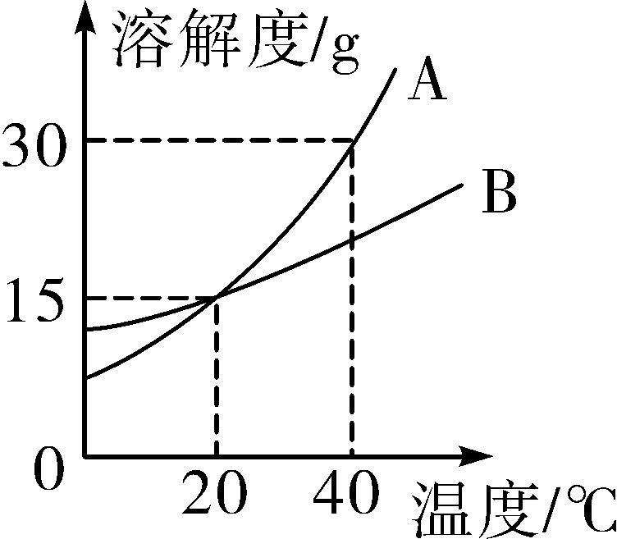第13题图
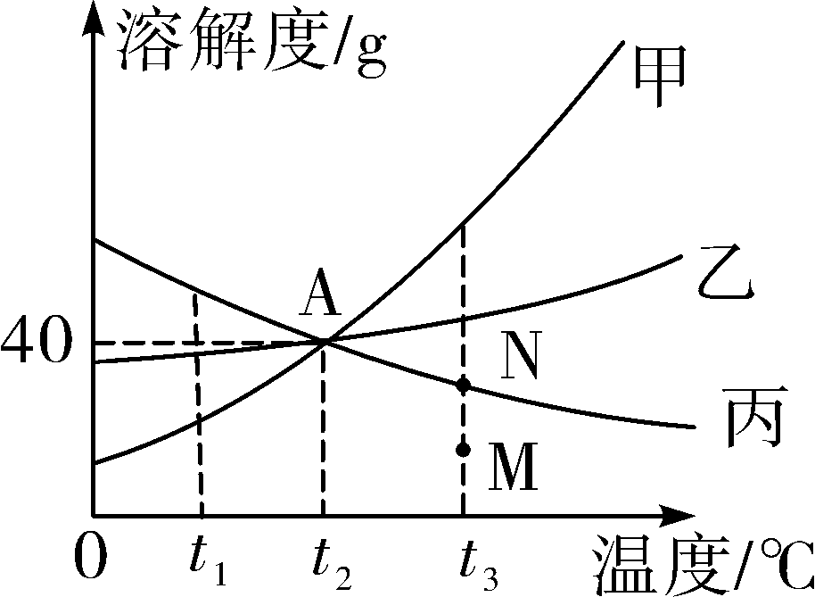第14题图

14. (2016，贵港)如图是甲、乙、丙三种固体物质的溶解度曲线，请回答下列问题：
(1)A点的含义是t₂_℃时，甲、乙、丙三种物质的溶解度相等(合理即可)。
(2)t₂℃时，将25 g乙加入到50 g水中，充分溶解，所得溶液中溶质与溶液的质量比是2∶7。
(3)t₃℃时，在等质量的甲、乙、丙三种物质饱和溶液中，所含溶剂最多的是丙(填“甲”、“乙”或“丙”)。
(4)若要将组成在N点的丙溶液转化为M点的丙溶液，可采用的方法是增加溶剂。
(5)t₁℃时，将甲、乙、丙三种物质的饱和溶液升温到t₃℃，所得溶液的溶质质量分数由小到大的顺序是甲、丙、乙。
15. (2016，天水)根据如图中a、b、c三种物质的溶解度曲线，回答下列问题：
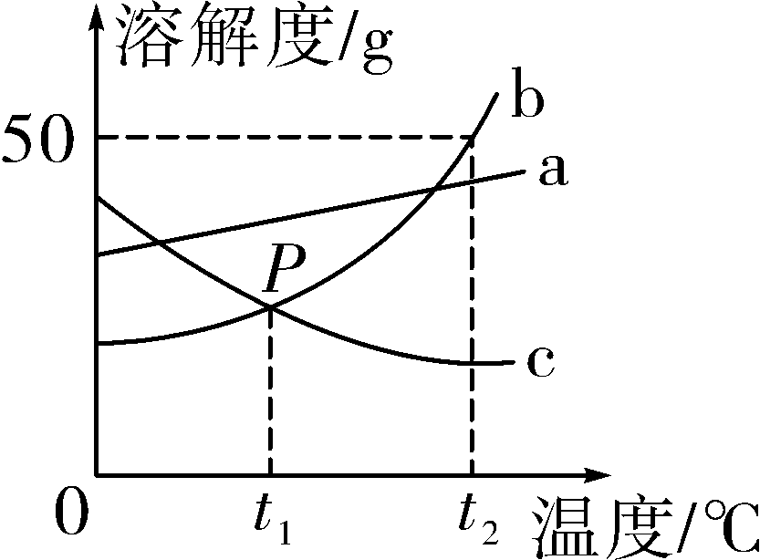
第15题图
(1)P点表示在t₁℃时两物质的溶解度关系为b＝c(填“>”“<”或“＝”)。
(2)t₂℃时，a、b、c三种物质的饱和溶液中溶质的质量分数由大到小的关系为b＞a＞c。
(3)t₂℃时，将40 g b物质加入到50 g水中充分溶解后，所得溶液的质量为75_g。
(4)当b中含有少量的a，若要提纯b，可采用降温(或冷却热饱和溶液)结晶的方法。
16. (2016，上海)根据下表回答问题。

温度(℃) | 20 | 40 | 50 | 60 | 80
溶解度
(g/100 g水)
NaCl | 36.0 | 36.6 | 37.0 | 37.3 | 38.4
NH₄Cl | 37.2 | 45.8 | 50.4 | 55.2 | 65.6
KNO₃ | 31.6 | 63.9 | 85.5 | 110 | 169
①20℃时，溶解度最大的物质是氯化铵(或NH₄Cl)。
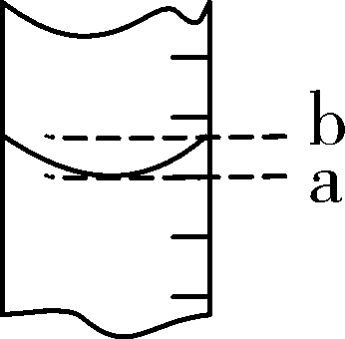
第16题图1
②50℃时，100 g水中最多溶解NaCl37.0 g。
③量筒的局部示意见图1，量取水时应沿a视线(选填“a”或“b”)进行读数； b视线(选填“a”或“b”)对应的读数较大。
④A是80℃含有120 g水的KNO₃溶液。经过如下操作，得到102 g KNO₃固体。
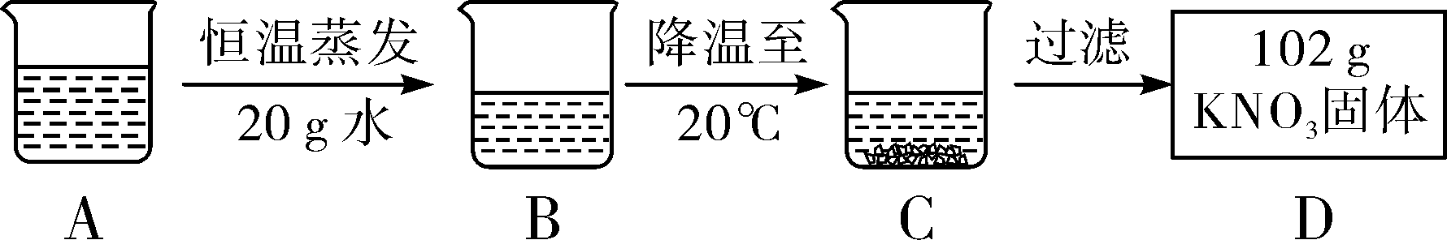第16题图2

Ⅰ. A溶液为不饱和(选填“饱和”或“不饱和”)溶液。
Ⅱ. 对以上过程的分析，正确的是ac(选填编号)。
a．A到B的过程中，溶质质量没有改变
b．B中溶质与溶剂的质量比为169∶100
c．开始析出KNO₃固体的温度在60℃至80℃之间
d．A溶液的质量等于222 g

